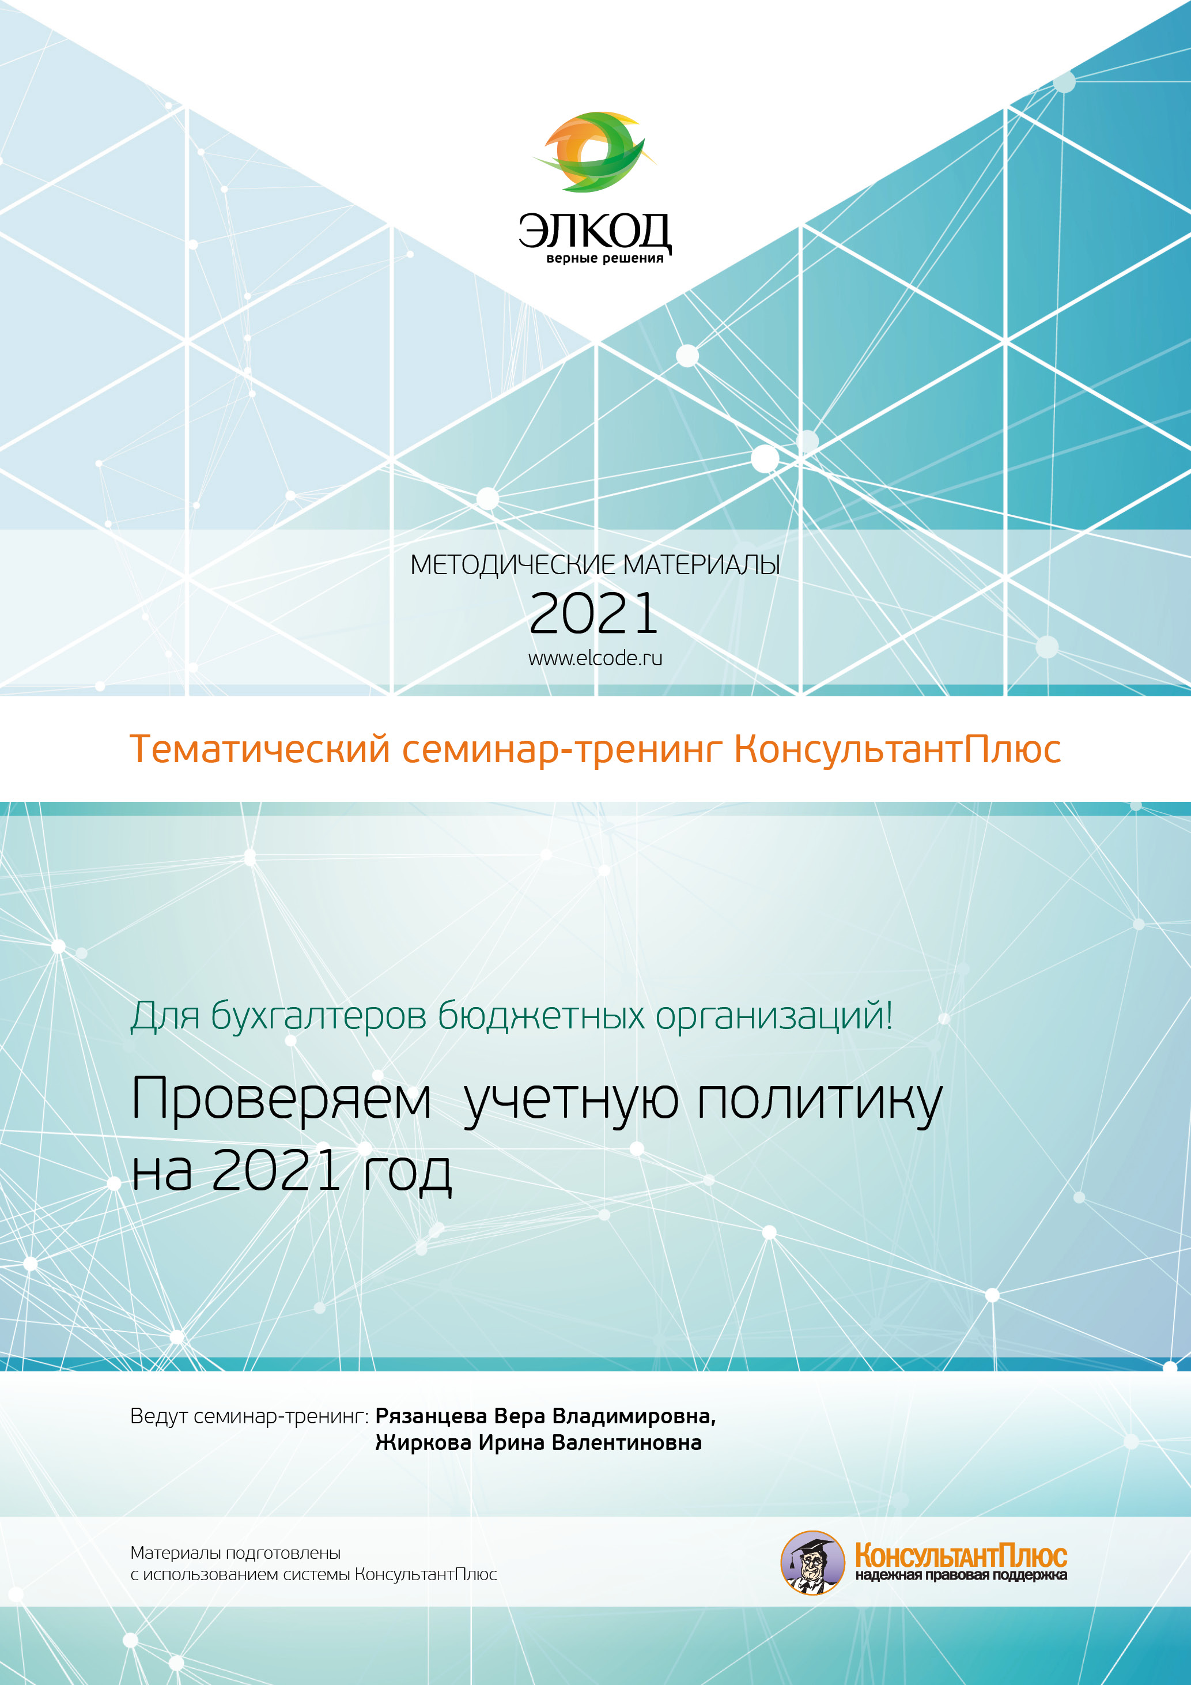Особенности формирования учетной политики государственных (муниципальных) учреждений

БЫСТРЫЙ ПОИСК
Пример 1.
Найти Приказ Минфина России от 01.12.2010 N 157н "Об утверждении Единого плана счетов бухгалтерского учета для органов государственной власти (государственных органов), органов местного самоуправления, органов управления государственными внебюджетными фондами, государственных академий наук, государственных (муниципальных) учреждений и Инструкции по его применению"

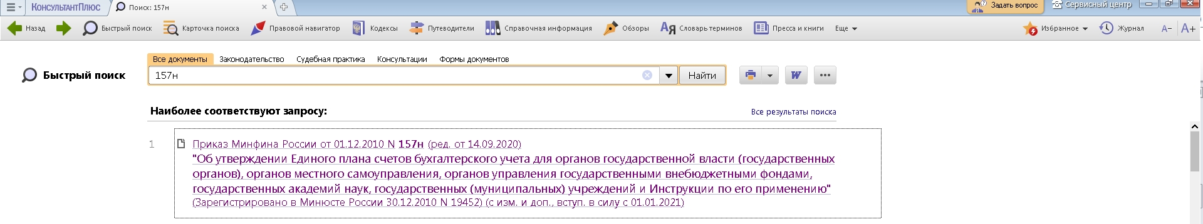

Название документа, в котором вы находитесь, можно увидеть над текстом.
О дате начала действия документа можно узнать в Меню «Справка» справа.
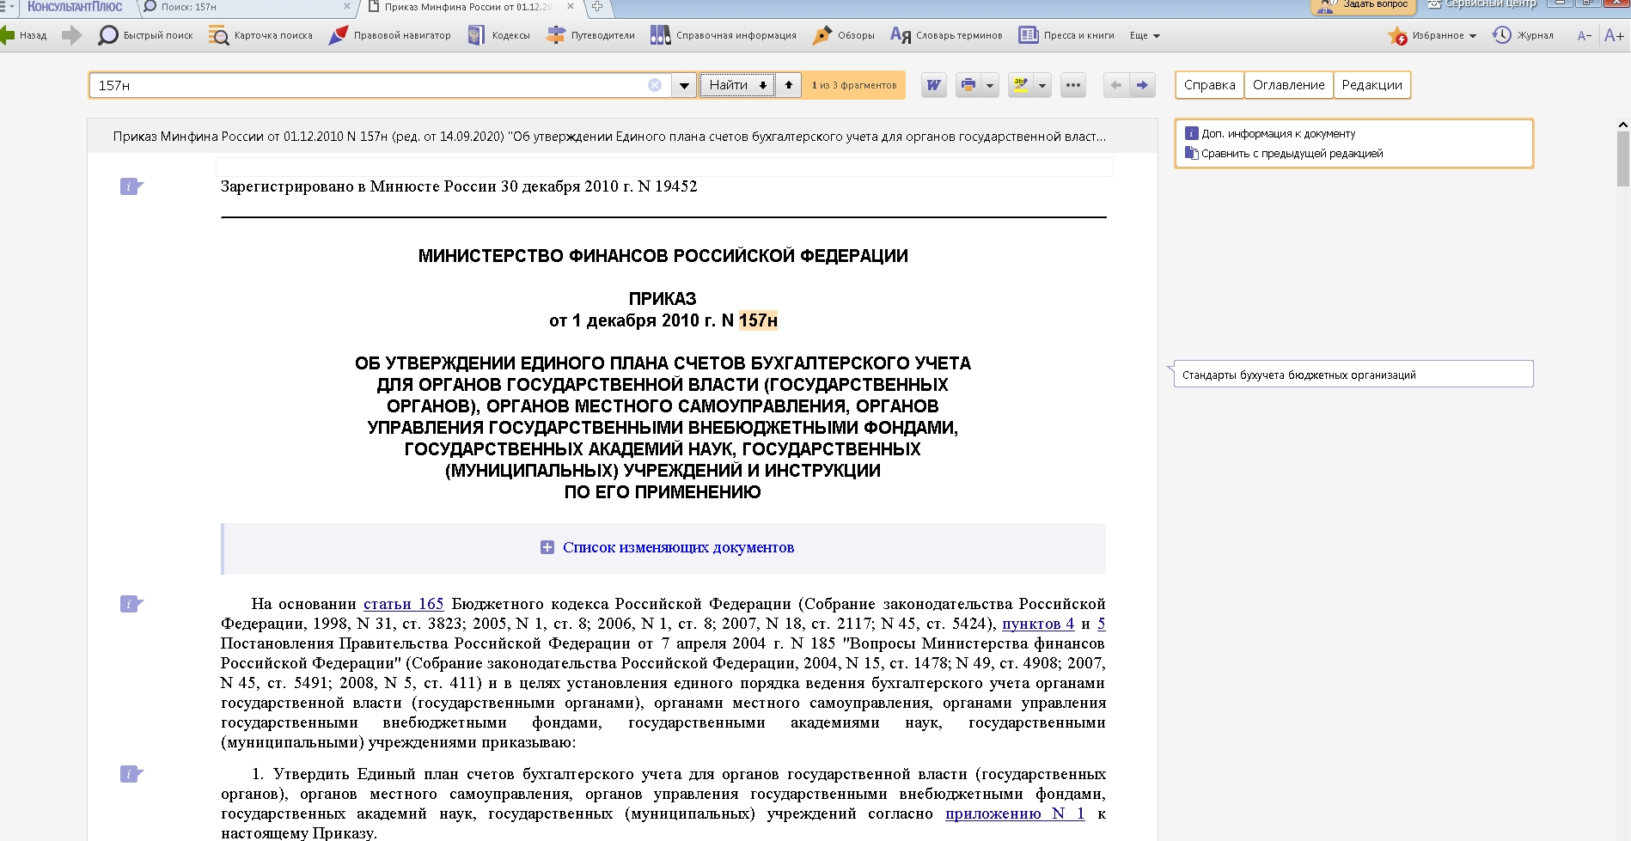
Можно посмотреть дополнительную информацию к данному документу (а можно и к нужной статье) - необходимо нажать на "i".

Пример 2.
Сравнение редакций
Справа зайти во вкладку "Редакции", отметить галочкой две редакции, которые необходимо сравнить, нажать на кнопку «Сравнить редакции»
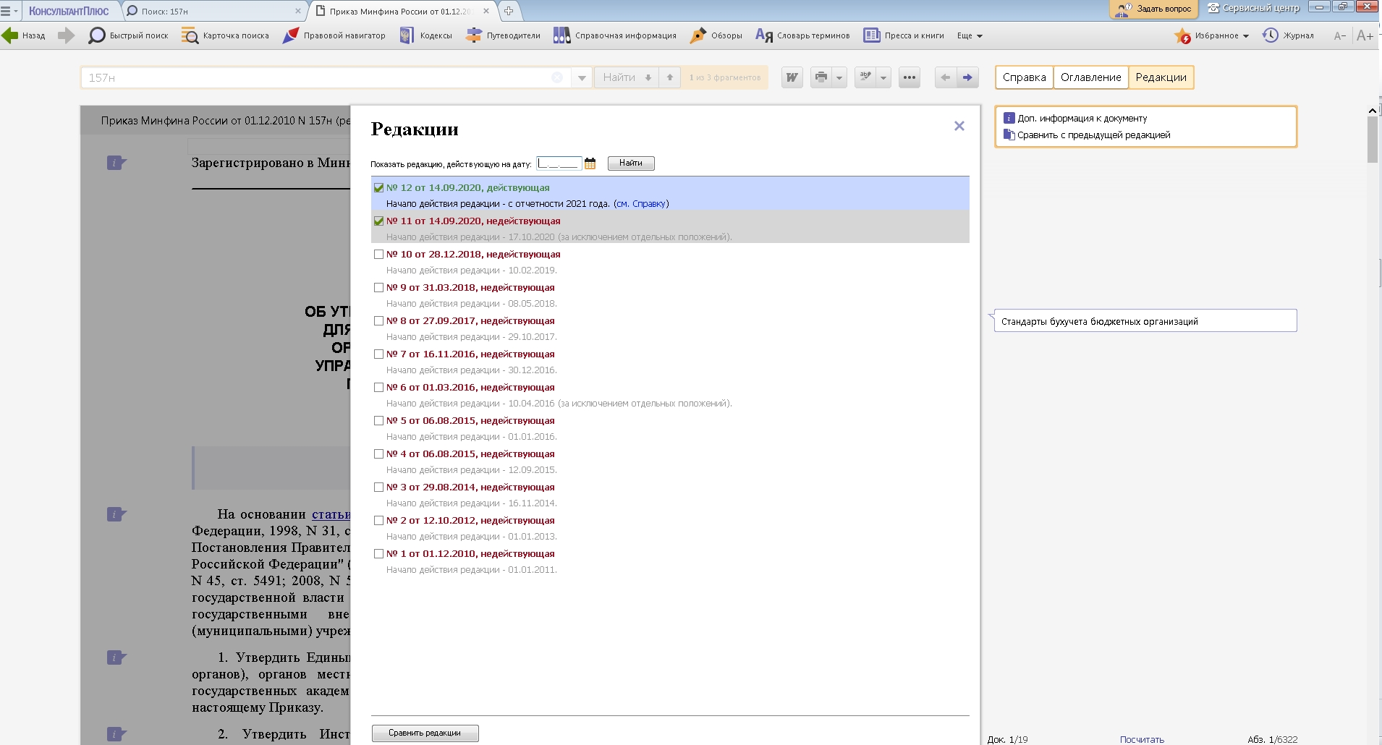

Далее
Над текстом кнопка «Показать следующее изменение» и слева от нее показывается – сколько изменений между этими двумя редакциями.
Чтобы просмотреть их, нужно нажать на кнопку «Показать следующее изменение» и просмотреть документ.
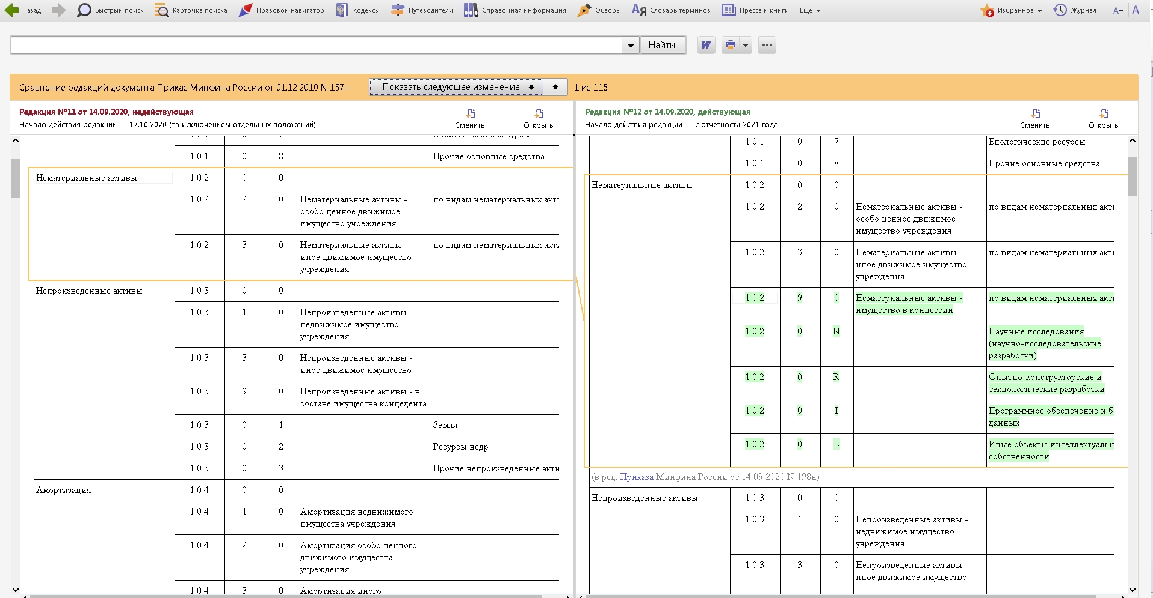
*Сравнение редакций можно экспортировать в Word.

Пример 3. Поставить документ/ фрагмент на контроль

- на панели быстрого доступа выбрать «Добавить в избранное»
- далее выбрать «Документы на контроле»
- далее нажать «Добавить»
- обратите внимание, что можно поставить на контроль как документ целиком, так и отдельную статью.
- посмотреть наши документы и фрагменты на контроле - на панели быстрого доступа Word выбрать «Избранное»
- далее выбрать «Документы на контроле»

Пример 4. Можно поставить закладку на данный фрагмент
1 вариант
- поставить курсор на нужный нам фрагмент
- появиться очертания звездочки
- нажать на нее
- выйдет диалоговое окно

2 вариант
- на панели быстрого доступа выбрать «Добавить в избранное»
- далее выбрать «Закладки и документы»
- Далее
- выбрать папку, куда мы будем сохранять нашу закладку
- далее нажать «Добавить»
- Посмотреть нашу закладку мы можем - на панели быстрого доступа выбрать «Избранное»
- далее выбрать «Закладки и документы»
- найти нужную нам.

КАРТОЧКА ПОИСКА

Пример 5. Найти Приказ Минфина РФ или ФНС РФ от 2020 года по вопросу ведении организациями государственного сектора бухучета и хранении первичных учетных документов.
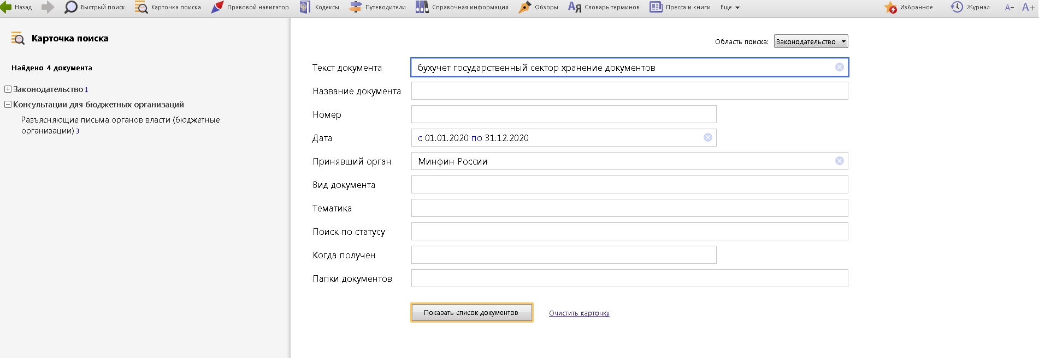

Пример 6.

На панели «Быстрого доступа» под треугольником, рядом с кнопкой «ЕЩЕ» найдем вкладку «Пресса и книги».
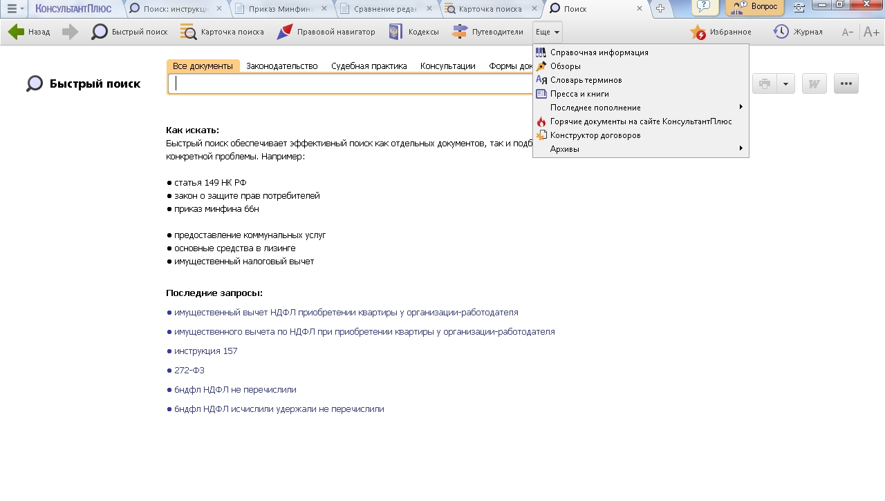

ПРАВОВОЙ НАВИГАТОР

Пример 7. Составить подборку документов по вопросу учетной политики бюджетного учреждения.

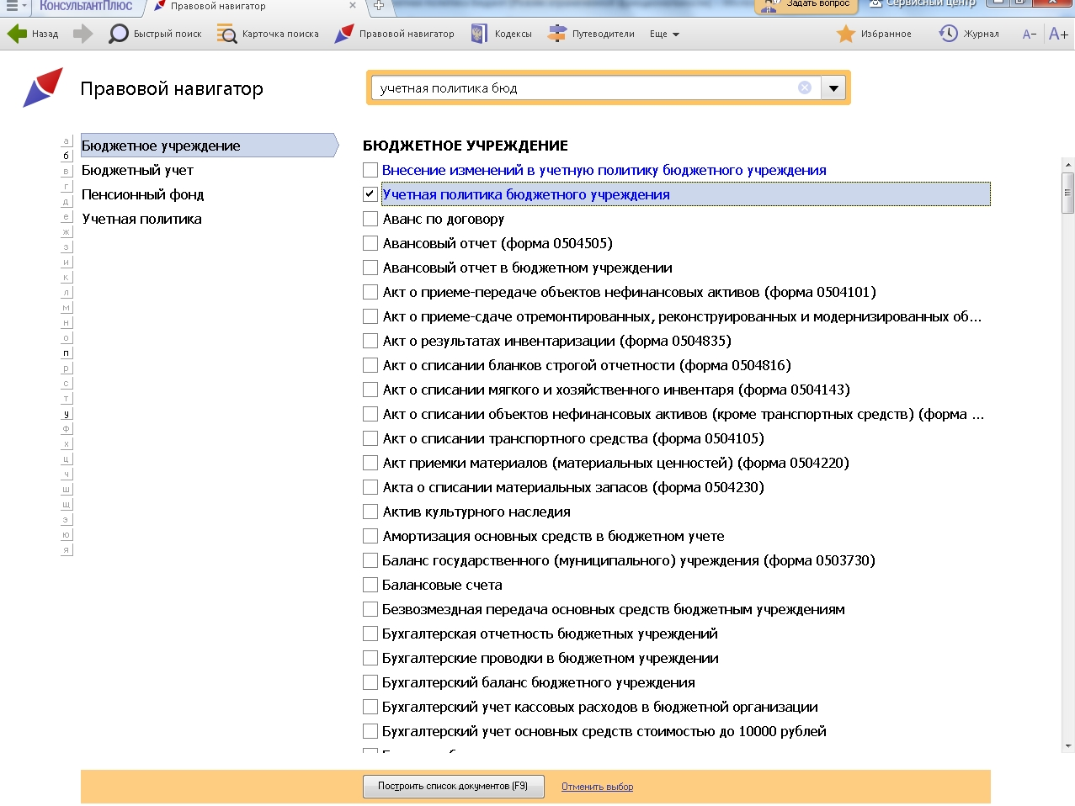

Пример 8

Можно сохранить документы в папку
- на панели быстрого доступа выбрать «Добавить в избранное»
- далее выбрать «Папки»
- определить папку, куда мы хотим сохранить наш документ/создать новую
- далее нажать «Добавить»
- посмотреть и найти наши папки и сохраненные документы в них - на панели быстрого доступа выбрать «Избранное»
- далее выбрать «Папки»
- найти нужную нам.

Пример
Находясь в тексте документа на панели под кнопкой / или правой кнопкой мыши
выбрать 
Обратить внимание, что можно сохранить в различных форматах.

Пример

Можно отправить по электронной почте
Находясь в тексте документа на панели под кнопкой / или правой кнопкой мыши
выбрать

ОБЗОРЫ ЗАКОНОДАТЕЛЬСТВА – помогают всегда быть в курсе последних изменений в законодательстве.
- Аналитические обзоры правовой информации - специалистами К+ проведен анализ произошедших изменений, в связи с изменениями законодательства и написаны комментарии и рекомендации к документам.
- Новости. Мониторинг документов - «Новые документы для бухгалтера»- представлены ежедневные и еженедельные обзоры новых документов и документов, измененных за неделю, в законодательстве и поступившие в систему Консультант Плюс

СПРАВОЧНАЯ ИНФОРМАЦИЯ- информация, к которой приходится обращаться постоянно. Содержится в разных документах, поэтому поиск ее в первоисточниках не всегда удобен. Представлена в удобном структурированном виде.

Примечания на правой панели - полезная информация, которые помогут упростить работу с текстом нормативного правового акта и правильно применять документ на практике, не допустив ошибки.
Примечания размещены точечно – там, где важно обратить внимание на акценты. Они имеют короткие заголовки–аннотации и постоянно актуализируются с учетом изменений законодательства и судебной практики.
На полях могут быть размещены: ссылки на готовые решения; основные выводы из практики; позиции судов; позиции ведомств; образцы заполнения документов и др.

БЫСТРЫЙ ПОИСК – универсальный инструмент поиска документов в системе; наиболее простой инструмент, чтобы начать поиск информации в системе.
- конкретного документа;
- конкретного фрагмента документа (главу, статью и т.п.);
- документы по интересующему вопросу (ситуации).

КАРТОЧКА ПОИСКА - для поиска документов по реквизитам (в том числе, когда они известны только приблизительно) или, по словам (словосочетаниям) из названия или текста документа.

ПРАВОВОЙ НАВИГАТОР - поиск информации по практическому вопросу с использованием перечня возможных ситуаций. Основан на использовании разработанного специалистами КонсультантПлюс словаря ключевых понятий.
В каких случаях наиболее эффективен Правовой навигатор:
- в случае, когда Вы не знаете, как правильно описать свою ситуацию, а можете назвать буквально 1-2 слова.

ПУТЕВОДИТЕЛИ КОНСУЛЬТАНТПЛЮС

С помощью кнопки  на Панели быстрого доступа можно перейти к списку всех Путеводителей КонсультантПлюс.
- Путеводитель по судебной практике (ГК РФ) – дает возможность сориентироваться в большом объеме судебных решений по наиболее актуальным и сложным вопросам применения части второй Гражданского кодекса РФ. Является информационным банком в разделе "Комментарии законодательства".
- Путеводитель по корпоративным спорам – позволяет проанализировать судебную практику применения норм корпоративного права. Является информационным банком в разделе "Комментарии законодательства".
- Путеводитель по договорной работе – позволяет проанализировать отдельные условия договоров с точки зрения их влияния на исполнение договоров каждой стороной и риски, возникающие у сторон договора. Является информационным банком в разделе "Комментарии законодательства".
- Путеводитель по кадровым вопросам – содержит практические рекомендации по вопросам трудового законодательства и образцы заполнения форм документов. Является информационным банком в разделе "Финансовые и кадровые консультации".
- Путеводитель по налогам – помогает быстро и эффективно найти ответы на вопросы по основным налогам и взносам или разобраться в спорной ситуации. Является информационным банком в разделе "Финансовые и кадровые консультации".
- Путеводитель по сделкам – содержит подробную информацию о налогообложении и бухгалтерском учете при совершении различных сделок. Является информационным банком в разделе "Финансовые и кадровые консультации".
- Путеводитель по бюджетному учету и налогам - содержит информацию по бюджетному учету и налогообложению бюджетных организаций, по размещению госзаказа. Является информационным банком в разделе "Консультации для бюджетных организаций"
- Путеводитель по корпоративным процедурам – содержит пошаговые рекомендации о порядке проведения корпоративных процедур и подготовки документов для них. Является информационным банком в разделе "Комментарии законодательства".
- Путеводитель по госуслугам для юридических лиц – содержит пошаговые рекомендации о порядке получения различных лицензий, разрешений и аккредитаций, а также подачи уведомительных документов в госорганы. Является информационным банком в разделе "Комментарии законодательства"
- Путеводитель по трудовым спорам – содержит аналитическую информацию по спорным вопросам, возникающим в сфере трудовых отношений. Является информационным банком в разделе "Комментарии законодательства".
- Путеводитель по контрактной системе в сфере госзакупок - содержит информацию и пошаговые инструкции по всем этапам процедуры проведения закупок по правилам нового Федерального закона № 44, действующего с января 2014 г. (образцы документов, практические примеры и другая полезная информация по вопросам госзакупок). Является информационным банком в разделе "Комментарии законодательства".
- Путеводитель по спорам в сфере госзаказа - содержит информацию о подходах госорганов и судов к решению спорных вопросов в сфере госзаказа. По каждому спорному вопросу дается комментарий проблемы и приводятся результаты анализа практики применения - позиции ФАС, Минэкономразвития, арбитражных судов. Документы ФАС и судебные акты представлены в виде компактных аннотаций с обстоятельствами дела и выводами, что позволяет быстро понять суть вопроса. Является информационным банком в разделе "Комментарии законодательства".
И др.

- Особенности формирования учетной политики государственных (муниципальных) учреждений: Очередные изменениям в правилах учета с 2021года.
Новшества в федеральных стандартах.
Приказ Минфина России от 14.09.2020 N 198н "О внесении изменений в приложения N 1 и N 2 к приказу Министерства финансов Российской Федерации от 1 декабря 2010 г. N 157н "Об утверждении Единого плана счетов бухгалтерского учета для органов государственной власти (государственных органов), органов местного самоуправления, органов управления государственными внебюджетными фондами, государственных академий наук, государственных (муниципальных) учреждений и Инструкции по его применению". п.82
Приказ Минфина России 28.10.2020 N 246н, внес изменения в Инструкцию №162н от 06.12.2010 (ред. от 28.10.2020) "Об утверждении Плана счетов бюджетного учета и Инструкции по его применению"
Применяется при ведении учета и формировании бухгалтерской отчетности на 1 января 2021 года. Остальные изменения, внесенные указанным Приказом, применяются, при формировании учетной политики начиная с 2021 года.

Приказ Минфина России от 30.10.2020 N 253н, внес изменения в Инструкцию №174н от 16.12.2010 (ред. от 30.10.2020) "Об утверждении Плана счетов бухгалтерского учета бюджетных учреждений и Инструкции по его применению"
применяемых при ведении учета и формировании бухгалтерской отчетности на 1 января 2021 года. Остальные изменения, внесенные указанным Приказом, применяющиеся при формировании учетной политики и показателей бухгалтерского учета начиная с 2021 года, учтены в соответствующей редакции.

Приказ Минфина России от 30.10.2020 N 256н, внес изменения в Инструкцию №183н от 23.12.2010 (ред. от 30.10.2020) "Об утверждении Плана счетов бухгалтерского учета автономных учреждений и Инструкции по его применению". Применяется при ведении бухгалтерского учета и составлении бухгалтерской отчетности на 1 января 2021 года. Остальные изменения, внесенные указанным Приказом, применяемые при формировании учетной политики и показателей бухгалтерского учета начиная с 2021 года.

Приказ Минфина России от 01.12.2010 N 157н (ред. от 14.09.2020) "Об утверждении Единого плана счетов бухгалтерского учета и Инструкции по его применению" -
Аналитический учет объектов непроизведенных активов ведется в Инвентарной карточке учета основных средств. Аналитический учет непроизведенных активов ведется в разрезе объектов, идентификационных номеров объектов непроизведенных активов (кадастровых, реестровых, учетных номеров), местонахождений объектов (адресов), ответственных лиц.

2. Какие новшества нужно учитывать в учетной политике начиная с 1 января 2021 года
Приказ Минфина России от 30.12.2017 N 274н "Об утверждении федерального стандарта бухгалтерского учета для организаций государственного сектора "Учетная политика, оценочные значения и ошибки"
Последние изменения: Учетная политика. Ее состав. Порядок оформления, утверждения и внесения изменений в учетную политику (для организаций бюджетной сферы). Порядок организации и обеспечения (осуществления) внутреннего контроля;
Приказ Минфина России от 15.06.2020 N 103н "О внесении изменений в приложения N 1 - 5 к приказу Министерства финансов Российской Федерации от 30 марта 2015 г. N 52н- ранее внесены поправки в Приказ N 52н устанавливающий единые требования к регистрам бухгалтерского учета для организаций бюджетной сферы.

Обзор: Поправки к Инструкции N 157н: что нужно изменить в учете с 2021 года"- Изменения в Едином плане счетов и Инструкции N 157н, которые вступили в силу 17 октября.
Какую часть новшеств надо внедрить до составления отчетности за 2020 год, а какие поправки применяются с нового года, к чему также надо подготовиться.

Письмо Минфина России от 28.04.2020 N 02-07-05/34707 -О ведении организациями государственного сектора бухучета и хранении первичных учетных документов. - Как правильно «подшивать» первичку и регистры: указал Минфин
Приказ Минфина России от 29.06.2018 N 145н (ред. от 16.12.2019)
"Об утверждении федерального стандарта бухгалтерского учета для организаций государственного сектора "Долгосрочные договоры"- по состоянию на 1 января 2021 года в учете должны быть отражены расчеты на забалансовом счете 45 в соответствии с требованиями Стандарта "Долгосрочные договоры" и Инструкции N 157н в редакции Приказа N 198н.

3. Какие новшества необходимо предусмотреть в учетной политике в части бухгалтерского учета по СГС"Запасы"
Приказ Минфина России от 07.12.2018 N 256н "Об утверждении федерального стандарта бухгалтерского учета для организаций государственного сектора "Запасы" порядок определения стоимости матзапасов при их получении по необменной операции; способы учета незавершенного производства по услугам; правила отражения в составе продукции и товаров и матзапасов предназначены для реализации, распространения безвозмездно или за символическую плату; методы аналитического учета биологической продукции; выбор единицы учета для каждого вида запасов; порядок определения первоначальной стоимости матзапасов; порядок реклассификации запасов; прекращении использования запасов и списания их с баланса
Письмо Минфина России от 01.08.2019 N 02-07-07/58075 - О направлении Методических рекомендаций по применению федерального стандарта бухгалтерского учета для организаций государственного сектора "Запасы" - Минфин в разд. 8 Методических рекомендаций разъяснил, что корректировка входящих остатков осуществляется совершением операций в межотчетный период по счету 0 401 30 000 "Финансовый результат прошлых отчетных периодов" на основании бухгалтерской справки (ф. 0504833). Указанная информация отражается в сведениях об изменении остатков валюты баланса (ф. 0503173), сведениях об изменении остатков валюты баланса учреждения (ф. 0503773).

Как создать резерв под снижение стоимости материальных запасов: новые счета
Письмо Минфина России от 27.01.2020 N 02-06-10/4743-отражение резерва под снижение стоимости материальных запасов на счете 0 401 60 000 "Резервы предстоящих расходов" не предусмотрено.
Статья: Резерв под снижение стоимости материальных запасов (Сизонова О.) ("Автономные учреждения: бухгалтерский учет и налогообложение", 2020, N 10)
Готовое решение: Как учреждению создать резерв под снижение стоимости материальных запасов Порядок формирования резерва под снижение стоимости материальных запасов в государственных (муниципальных) учреждениях предусмотрен СГС "Запасы" в каких случаях формируется указанный резерв и как он отражается в бухгалтерском учете и отчетности учреждений.

Учет подарков и БСО по-новому;
Письмо Минфина России от 14.03.2019 N 02-06-10/16864- Об отражении в бухучете организаций государственного сектора БСО, ценных подарков и сувенирной продукции при их приобретении (изготовлении) и выдаче (вручении).
Письмо> Минфина России от 26.04.2019 N 02-07-07/31230-"О применении подстатьи КОСГУ при отражении в бухгалтерском (бюджетном) учете операций, связанных с приобретением памятных подарков (сувенирной продукции), бланков строгой отчетности"
Письмо Минфина России от 25.10.2019 N 02-07-10/82444-Об учете бланков строгой отчетности, хранящихся на складах.

4. Какие новшества необходимо предусмотреть в УП по учету непроизведенных активов
Приказ Минфина России от 28.02.2018 N 34н "Об утверждении федерального стандарта бухгалтерского учета для организаций государственного сектора "Непроизведенные активы"- Как с 2021 года организации бюджетной сферы по-новому учитывают непроизведенные активы.
Положения Федерального стандарта N 34н, которые следует учесть с 01.01.2021 при организации учета непроизведенных активов - Непроизведенными активами признаются не являющиеся продуктами производства объекты нефинансовых активов, используемые в деятельности (земля, недра и пр.), а также земельные участки, госсобственность на которые не разграничена и сведения, о которых внесены в ЕГРН. Такие активы подлежат учету на счете 1 103 00 000 "Непроизведенные активы". Вещное право на них закрепляется за учреждением в установленном порядке (п. 70 Инструкции N 157н).

5. Какие новшества необходимо предусмотреть в УП по учету НМА
Приказ Минфина России от 15.11.2019 N 181н "Об утверждении федерального стандарта бухгалтерского учета государственных финансов "Нематериальные активы"

-Как учитывать исключительные права на нематериальные активы;

-Как отражать права на использование нематериальных активов;
-Права на использование актива получили более чем на 12 месяцев;
- Права пользования активом получили на 12 месяцев и менее;

-Как амортизировать нематериальные активы.
Письмо Минфина России от 30.11.2020 N 02-07-07/104384 «О направлении Методических рекомендаций по применению федерального стандарта бухгалтерского учета государственных финансов "Нематериальные активы"
- направлены в целях методологии сопровождения применения стандарта, Методические рекомендациями по применению Федерального стандарта бухгалтерского учета государственных финансов "Нематериальные активы" от 15.11.2019№181н

6. Особенности отражения исправительных бухгалтерских записей по ошибкам прошлых лет необходимо предусмотреть в УП
Готовое решение: Как учреждению отразить в бухгалтерском (бюджетном) учете расчеты с прочими кредиторами (счет 0 304 06 000) (КонсультантПлюс, 2020)
Готовое решение: Как учитывать расчеты на счете 304 86 "Иные расчеты года, предшествующего отчетному" (КонсультантПлюс, 2020)

7. Доходы будущих периодов: новые счета 401.41 и 401.49 Новые счета порядок применения
Приказ Минфина России от 14.09.2020 N 198н "- Доходы будущих периодов нужно разделять по датам признания в финансовом результате и учитывать на новых счетах: 401 41 "Доходы будущих периодов к признанию в текущем году" и 401 49 "Доходы будущих периодов к признанию в очередные года". Порядок применения этих счетов необходимо предусмотреть в учетной политике.

8. Что предусмотреть в УП по учету на балансовых и забалансовых счетах;
Как учитывать бланки строгой отчетности, приобретенные до 1 января 2019 года?
("Бюджетные организации: бухгалтерский учет и налогообложение", 2020, N 1)-
На складе учреждения на хранении находятся бланки строгой отчетности, учет которых ведется на забалансовом счете 03. С 1 января 2019 года учет этих объектов ведется на балансовом счете 0 105 36 000.

Путеводитель. Поступление материальных запасов (КонсультантПлюс, 2021) - Бухгалтерский (бюджетный) учет восстановленных на балансовом учете материалов, ранее переданных работникам со счета 02,03,27

